Packet Tracer: Resolución de problemas de GRE(versión para el instructor)

**Nota para el instructor:** el color de fuente rojo o las partes resaltadas en gris indican texto que aparece en la copia del instructor solamente.

1. Topología

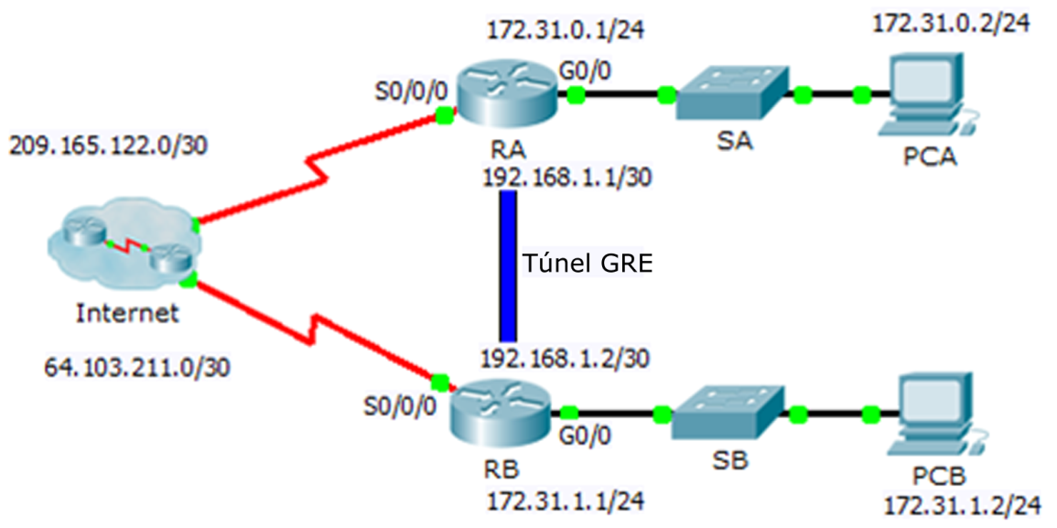

1. Tabla de asignación de direcciones

|  |  |  |  |  |
| --- | --- | --- | --- | --- |
| Dispositivo | Interfaz | Dirección IP | Máscara de subred | Gateway predeterminado |
| RA | G0/0 | 172.31.0.1 | 255.255.255.0 | N/D |
| S0/0/0 | 209.165.122.2 | 255.255.255.252 | N/D |
| Tunnel 0 | 192.168.1.1 | 255.255.255.252 | N/D |
| RB | G0/0 | 172.31.1.1 | 255.255.255.0 | N/D |
| S0/0/0 | 64.103.211.2 | 255.255.255.252 | N/D |
| Tunnel 0 | 192.168.1.2 | 255.255.255.252 | N/D |
| PC-A | NIC | 172.31.0.2 | 255.255.255.0 | 172.31.0.1 |
| PC-C | NIC | 172.31.1.2 | 255.255.255.0 | 172.31.1.1 |

1. Objetivos

* Encontrar y corregir todos los errores de red
* Verificar la conectividad

1. Situación

Contrataron para establecer un túnel GRE entre dos sitios y no pudo a un administrador de red menor completar la tarea. Se le ha solicitado corregir los errores de configuración de la red de la empresa.

1. Identificar y corregir todos los errores de red

|  |  |  |
| --- | --- | --- |
| Dispositivo | Error | Corrección |
| RA | La interfaz IP G0/0 y la máscara de subred no son correctas. Se debe eliminar la dirección de túnel para prevenir errores de superposición. | interface Tunnel 0  no ip address  interface g0/0  ip address 172.31.0.1 255.255.255.0 |
| RA | La dirección IP de T0 no es correcta. | interface Tunnel 0  ip address 192.168.1.1 255.255.255.252 |
| RA | La ruta estática no es correcta. | no ip route 172.31.1.0 255.255.255.0 64.103.211.2  ip route 172.31.1.0 255.255.255.0 192.168.1.2 |
| RB | La dirección de destino del túnel no es correcta. | tunnel destination 209.165.122.2 |
| RB | El puerto de origen del túnel no es correcto. | tunnel source Serial0/0/0 |

1. Verificar la conectividad
   1. Ping PCA PCB.

Intente hacer ping a la dirección **IP de PCA PCB**. El ping debería realizarse correctamente.

* 1. Rastree la ruta de PCA a PCB.

Intente rastrear la ruta **de PCA al PCB**. Observe la falta de direcciones IP públicas en el resultado.

1. Configuraciones de dispositivos
2. Routers RA

no service timestamps log datetime msec

no service timestamps debug datetime msec

no service password-encryption

hostname RA

interface Tunnel0

ip address 192.168.1.1 255.255.255.252

tunnel source Serial0/0/0

tunnel destination 64.103.211.2

IP de gre de modo de túnel

interface GigabitEthernet0/0

ip address 172.31.0.1 255.255.255.0

duplex auto

speed auto

interface GigabitEthernet0/1

no ip address

duplex auto

speed auto

shutdown

interface GigabitEthernet0/2

no ip address

duplex auto

speed auto

shutdown

interface Serial0/0/0

ip address 209.165.122.2 255.255.255.252

interface Serial0/0/1

no ip address

shutdown

interface Vlan1

no ip address

shutdown

ip classless

ip route 0.0.0.0 0.0.0.0 Serial0/0/0

ip route 172.31.1.0 255.255.255.0 192.168.1.2

línea con 0

line aux 0

line vty 0 4

login

end

1. RB del router

no service timestamps log datetime msec

no service timestamps debug datetime msec

no service password-encryption

hostname RB

interface Tunnel0

ip address 192.168.1.2 255.255.255.252

tunnel source Serial0/0/0

tunnel destination 209.165.122.2

IP de gre de modo de túnel

interface GigabitEthernet0/0

ip address 172.31.1.1 255.255.255.0

duplex auto

speed auto

interface GigabitEthernet0/1

no ip address

duplex auto

speed auto

shutdown

interface GigabitEthernet0/2

no ip address

duplex auto

speed auto

shutdown

interface Serial0/0/0

ip address 64.103.211.2 255.255.255.252

interface Serial0/0/1

no ip address

shutdown

interface Vlan1

no ip address

shutdown

ip classless

ip route 0.0.0.0 0.0.0.0 Serial0/0/0

ip route 172.31.0.0 255.255.255.0 192.168.1.1

línea con 0

line aux 0

line vty 0 4

login

end